Stimulerande møte med nordiske kollegaer

rapport frå Det åttonde nordiska juridiska biblioteksmötet

Helsingfors 10.-12. juni 2009

Av spesialbibliotekar Britt-Inger Bjørsvik
Universitetsbiblioteket i Bergen, Bibliotek for juridiske fag

Å møta kollegaer frå heile Norden og få innblikk i andre sin bibliotekkvardag var det som gav mest utbytte ved å delta på det åttande nordiske juridiske bibliotekmøte.

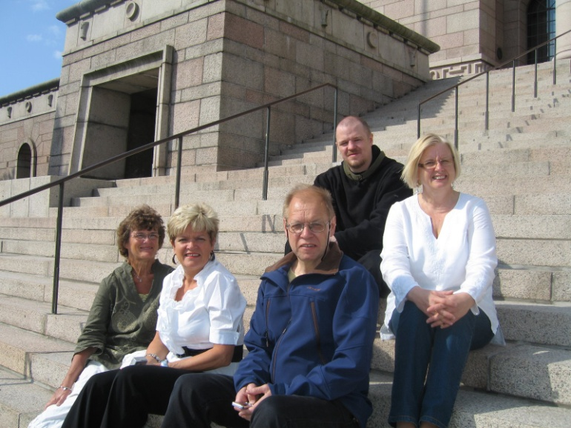
Nordisk juridisk bibliotekmøte blir arrangert kvart tredje år. Det første møtet blei halde i Oslo i 1988, og sidan har dei nordiske hovudstadane vore møtearenaer etter tur. Arrangementet er eit høve til å knyta sosiale og faglege kontaktar, få innsikt i verksemda ved dei ulike juridiske biblioteka i dei nordiske landa og oppdatera seg på stoda for den juridiske informasjonsgjenfinninga innan Norden. Faste innslag er landrapportar, presentasjonar innan årets tema og bibliotekbesøk.
Riksdagen: Representantar for Bibliotek for juridiske fag, Universitetsbiblioteket i Bergen, på trappa framfor Riksdagsbygningen i Helsingfors. Framme frå venstre: Kirsti Lothe Jacobsen, Marit Saksvik og Jørn W. Ruud. Bak frå venstre: Finn Solemdal og Britt-Inger Bjørsvik
Hovudarrangør for årets møte var Riksdagsbiblioteket i Helsingfors, men også andre representantar frå fleire juridiske bibliotek deltok i planlegginga og gjennomføringa av møtet. Tema for møtet var ”vårt gemensamma nordiska rättsarv - historia, nutid och framtid”.

Landrapportar
Dag 1 var sett av til landrapportar. Representantar for kvart av landa gjorde her greie for ulike forhold som er av interesse for konferansedeltakarane, som til dømes stoda for den juridiske informasjongjenfinninga, strukturelle forhold for dei juridiske biblioteka, tendensar, trendar osb.

Dei som la fram landrapportane, hadde valt ulike innfallsvinklar. I Finlands og Islands landrapportar var det mest fokus på ressursar, Sverige fokuserte på trendar og tendensar, Danmark på strukturendringar og Noreg på litt av alt.

Landrapportane var godt førebudde. Eg vil her særleg trekkja fram Finlands representant, Harriet Nyback-Alanen frå Institutet för mänskliga rättigheter ved Åbo akademi, som hadde utarbeidt reine oppslagsverket for gjenfinning av finske rettskjelder og annan faglitteratur. Dette bidraget frå konferansen vil vera eit nyttig verktøy i referansekvardagen heime. Det vil også rapporten frå Islands representant, Gudný Ragnarsdóttir frå biblioteket ved Alltinget, vera, sjølv om denne rapporten er av mindre omfang enn den finske.

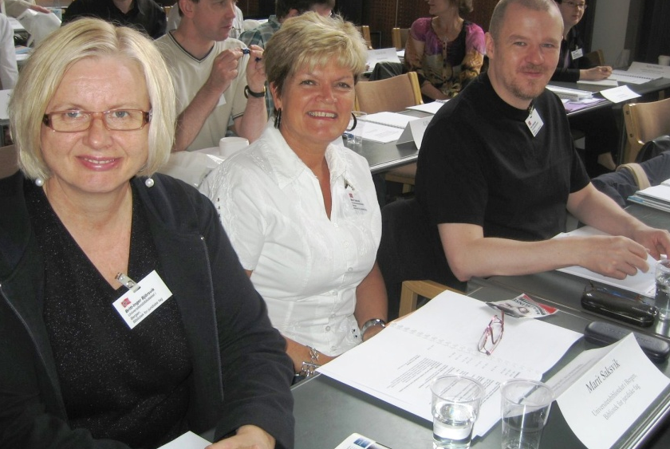
Sverige sine representantar, Anna Wiberg og Gunilla Wiklund frå Juridiska fakultetens bibliotek ved Lunds universitet, la vekt på tendensar og trendar og ikkje på ressursar som Finland og Island, til dømes endring i arbeidsoppgåver mot meir undervisning og forskarservice, overgang frå trykte til elektroniske media med dei utfordringar dette fører med seg som til dømes endring i kompetansebehov, osb.

Danmarks landrapport, presentert av Bo Søgaard Jensen ved Det Juridiske Fakultets Bibliotek, Københavns Universitet, bar preg av dei strukturelle endringane som mange fagbibliotek i Danmark er inne i, til dømes hans eigen arbeidsplass pluss Juridisk Bibliotek ved Aarhus Bibliotek. Det blei også informert om samarbeidet mellom Københavns Universitet og Det Kongelige Bibliotek om ein ny biblioteksorganisasjon. Den nye organisasjonen har fått namnet KUBIS – Københavns Universitets Biblioteks- og Informationsservice.
I konferansesalen: Frå venstre: Britt-Inger Bjørsvik, Marit Saksvik og Finn Solemdal

Randi Halveg Iversby, overbibliotekar ved Det juridiske fakultetsbibliotek i Oslo, fekk plass til litt av alt i sin landrapport – både juridiske informasjonsressursar, stoda for biblioteka, og tendensar og trendar – der ho blant anna nemnde auka fokus på undervisning og plagieringsproblematikk. I sitt innlegg nemnde ho også blant anna den plass dei såkalla sosiale media har fått i bibliotek-Noreg den siste tida, der bibliotek og bibliotektilsette er aktive på mellom anna bloggar, Facebook og Twitter.

Dag 1 blei avslutta med tur til den nest eldste byen i Finland, Borgå (Porvoo), 45 kilometer aust for Helsingfors. Borgå har ein sentral plass i Finlands politiske historie. I 1809 innkalte tsar Alexander I stendene i Finland til landdag i byen og la dermed grunnlaget for Finlands sjølvstende som nasjon. At det er 200 år sidan denne hendinga, blir i år markert på fleire måtar. Før middagen i Kulturhuset Grand fekk konferansedeltakarane omvisning i den sjarmerande gamle byen med orientering om blant anna landdagen.

”Vårt gemensamma nordiska rättsarv”
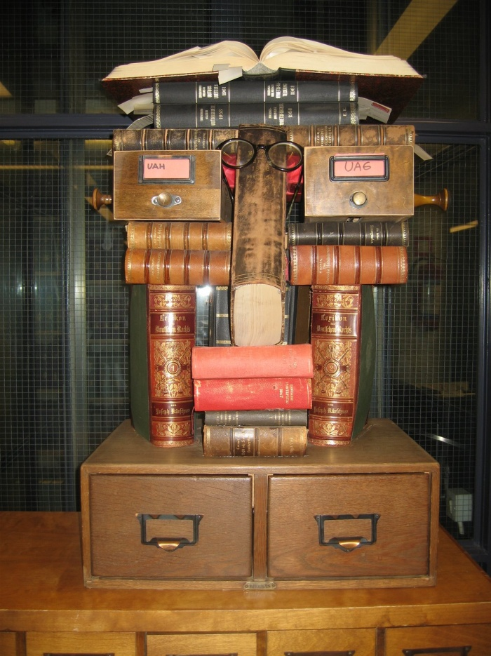
Alt låg til rette for at dag 2 på konferansen kunne blitt ein interessant og givande dag. Heikki Pihlamäki, dosent i rettshistorie ved Helsingfors universitet, innleidde med foredraget ”Våra gemensama nordiska rötter: Vad är nordisk rätt?”. Han blei etterfølgt av Jyrki Tala, professor i lagstiftningsforskning ved Åbo universitet, og Sten Palmgren, lagstiftningsråd i Justisieministeriet, med presentasjonen ”Finns det ännu utrymme för nordiskt samarbete inom lagberedningen?”.

Framtida tok Minna Karvonen frå Undervisningsministeriet og Kristiina Hormia-Poutanen frå Nationalbiblioteket seg av då dei snakka om det nasjonale digitale biblioteket i Finland. Karvonen la vekt på bakgrunn, organisering og samanheng medan Hormia-Poutanen orienterte om arbeidet med å utvikla det nasjonale brukargrensesnittet.

Finlands nasjonale digitale bibliotek skal stå klart i 2011 og gje open tilgang til dei elektroniske samlingane og tenestene til bibliotek, arkiv og museum i Finland. Det skal også bli ein del av det europeiske digitale biblioteket, Europeana. Sju hundre bibliotek, arkiv og museum er med i prosjektet.

Esa-Pekka Keskitalo fortalde om innsamlinga av materiale til eit finsk webarkiv. Presentasjonen handla om problemstillingar i tilknyting til innhenting, utveljing og bevaring av materialet. Arkivet står til disposisjon for alle på terminalar på Nasjonalbiblioteket og nokre få andre institusjonar. Framtidas forskarar er den påtenkte brukargruppa.
Nytt liv: Gamle bibliotekeffektar har fått nytt liv i Riksdagsbiblioteket

Dei juridiske problemstillingane i tilknyting til eit slikt arkiv er sjølvsagt mange. Det orienterte Pekka Heikkinen, også frå Nationalbiblioteket, om.

Godt forsøk, men dessverre …
Temaa for foredraga denne andre dagen av konferansen var interessante og aktuelle. Alle innleiarane var godt førebudde. Presentasjonane var delt ut på førehand. Foredragshaldarane snakka tydeleg skandinavisk eller engelsk. Men: det ville vera å overdriva å seia at eg fekk mykje ut av denne dagen. Dessverre. Informasjonen om Finlands digitale bibliotek og webarkivet var interessant nok, men representerte ikkje utprega problemstillingar kun for juridiske bibliotek. Dessutan var her lite nye perspektiv eller synsvinklar i forhold til korleis vi ligg an på dette området i Noreg. Denne biten av programmet kunne med fordel vore bytta ut med til dømes workshops, eller andre konferanseformer der forholda låg betre til rette for at deltakarane kunne engasjera seg meir.

Men når dette er sagt, skal det også framhevast at arrangøren sytte for gode pausar mellom innlegga, der det var høve til å snakka med andre deltakarar. Det kan ikkje understrekast nok kor viktig det er å møta kollegaer på denne måten. Ein får perspektiv på eige arbeid, input frå kollegaer frå inn- og utland, frå andre bibliotek, andre organisasjonskulturar. Kva gjer vi rett? Kva gjer vi feil? Kva kan vi gjera betre? Inspirasjon, stimulans, idéar … Viktige kontaktar blir etablert og vedlikehaldne under slike forhold.

Siste dag av konferansen var sett av til bibliotekbesøk. Eg valde å vitja Riksdagsbiblioteket og Nationalbiblioteket, begge delar interessante og utbytterike omvisningar og orienteringar.

I alt 90 deltakarar frå Noreg, Sverige, Danmark, Finland og Island deltok på årets nordiske juridiske bibliotekmøte. Frå Bibliotek for juridiske fag ved Universitetsbiblioteket i Bergen deltok fem tilsette. Riksdagsbiblioteket i Helsingfors, med Erika Bergström i spissen, hadde ei stødig hand over arrangementet. Foredrag- og presentasjonsdelen blei avvikla i Chydenia festsal ved Helsingfors handelshögskola. Det sosiale programmet, middag i Borgå og festsupé i G18, Helsingfors sentrum, gav rikeleg rom for å knytta kontakter over landegrensene og bibliotektypane. Konferansen var godt førebudd og gjennomføringa gjekk også utan synlege problem av noko slag.

Takk
Eg takkar med dette Forskerforbundets bibliotekforening for stipendet på kr 5000.

Nyttige lenker:
Nettstad for konferansen
Presentasjonar frå konferansen
Nettstad for hovudarrangør, Riksdagsbiblioteket

Fungerande fakultetsbibliotekar Jørn W. Ruud, førstebibliotekar Kirsti Lothe Jacobsen, konsulent Marit Saksvik, konsulent Finn Solemdal og spesialbibliotekar Britt-Inger Bjørsvik

